МИНИСТЕРСТВО НАУКИ И ВЫСШЕГО ОБРАЗОВАНИЯ РОССИЙСКОЙ ФЕДЕРАЦИИ
федеральное государственное АВТОНОМНОЕ образовательное учреждение высшего образования
«Национальный исследовательский ядерный университет «МИФИ»
Обнинский институт атомной энергетики –
филиал федерального государственного автономного образовательного учреждения высшего образования «Национальный исследовательский ядерный университет «МИФИ»
(ИАТЭ НИЯУ МИФИ)

ОТДЕЛЕНИЕ СОЦИАЛЬНО-ЭКОНОМИЧЕСКИХ НАУК

Одобрено на заседании
Ученого совета ИАТЭ НИЯУ МИФИ
Протокол от 24.04.2023 № 24.4

ФОНД ОЦЕНОЧНЫХ СРЕДСТВ
по дисциплине

Управление, организация и планирование производства
название дисциплины
для студентов специальности подготовки
04.03.02 Химия, физика и механика материалов
код и название [специальности/направления подготовки]
образовательная программа

Химические и фармакологические технологии
Форма обучения: очная

г. Обнинск 2023 г.
Область применения
Фонд оценочных средств (ФОС) – является неотъемлемой частью учебно-методического комплекса учебной дисциплины «Менеджмент» и предназначен для контроля и оценки образовательных достижений обучающихся, освоивших программу данной дисциплины.
Цели и задачи фонда оценочных средств
Целью Фонда оценочных средств является установление соответствия уровня подготовки обучающихся требованиям федерального государственного образовательного стандарта.
Для достижения поставленной цели Фондом оценочных средств по дисциплине «Менеджмент» решаются следующие задачи:
– контроль и управление процессом приобретения обучающимися знаний, умений и навыков предусмотренных в рамках данного курса;
– контроль и оценка степени освоения компетенций предусмотренных в рамках данного курса;
– обеспечение соответствия результатов обучения задачам будущей профессиональной деятельности через совершенствование традиционных и внедрение инновационных методов обучения в образовательный процесс в рамках данного курса.

1. Перечень компетенций с указанием этапов их формирования в процессе освоения образовательной программы
1.1. Перечень планируемых результатов обучения по дисциплине, соотнесенных с планируемыми результатами освоения образовательной программы
В результате освоения ООП специалитета обучающийся должен овладеть следующими результатами обучения по дисциплине:

Коды компетенций | Наименование  компетенции | Код и наименование индикатора достижения компетенции
УК-6 | УК-6 Способен управлять своим временем, выстраивать и реализовывать траекторию саморазвития на основе принципов образования в течение всей жизни | З-УК-6 Знать: основные приемы эффективного управления собственным временем; основные методики самоконтроля, саморазвития и самообразования на протяжении всей жизни  У-УК-6 Уметь: эффективно планировать и контролировать собственное время; использовать методы саморегуляции, саморазвития и самообучения  В-УК-6 Владеть: методами управления собственным временем; технологиями приобретения. использования и обновления социокультурных и профессиональных знаний, умений, и навыков; методиками саморазвития и самообразования в течение всей жизни
УК-10 | Способен принимать обоснованные экономические решения в различных областях жизнедеятельности | З-УК-10 Знать: основные документы, регламентирующие финансовую грамотность в профессиональной деятельности; источники финансирования профессиональной деятельности; принципы планирования экономической деятельности; критерии оценки затрат и обоснованности экономических решений  У-УК-10 Уметь: обосновывать принятие экономических решений в различных областях жизнедеятельности на основе учета факторов эффективности; планировать деятельность с учетом экономически оправданные затрат, направленных на достижение результата  В-УК-10 Владеть: методикой анализа, расчета и оценки экономической целесообразности планируемой деятельности (проекта), его финансирования из внебюджетных и бюджетных источников
УКЦ-3 | УКЦ-3 Способен ставить себе образовательные цели под возникающие жизненные задачи, подбирать способы решения и средства развития (в том числе с использованием цифровых средств) других необходимых компетенций | З-УКЦ-3 Знать: основные приемы эффективного управления собственным временем, основные методики самоконтроля, саморазвития и самообразования на протяжении всей жизни с использованием цифровых средств  У-УКЦ-3 Уметь: эффективно планировать и контролировать собственное время, использовать методы саморегуляции, саморазвития и самообучения в течение всей жизни с использованием цифровых средств  В-УКЦ-3 Владеть: методами управления собственным временем, технологиями приобретения, использования и обновления социокультурных и профессиональных знаний, умений, и навыков; методиками саморазвития и самообразования в течение всей жизни с использованием цифровых средств

1.2. Этапы формирования компетенций в процессе освоения ООП специалитета.
Компоненты компетенций, как правило, формируются при изучении нескольких дисциплин, а также в немалой степени в процессе прохождения практик, НИР и во время самостоятельной работы обучающегося. Выполнение и защита ВКР являются видом учебной деятельности, который завершает процесс формирования компетенций.
Этапы формирования компетенции в процессе освоения дисциплины:
- начальный этап – на этом этапе формируются знаниевые и инструментальные основы компетенции, осваиваются основные категории, формируются базовые умения. Студент воспроизводит термины, факты, методы, понятия, принципы и правила; решает учебные задачи по образцу;
- основной этап – знания, умения, навыки, обеспечивающие формирование компетенции, значительно возрастают, но еще не достигают итоговых значений. На этом этапе студент осваивает аналитические действия с предметными знаниями по дисциплине, способен самостоятельно решать учебные задачи, внося коррективы в алгоритм действий, осуществляя коррекцию в ходе работы, переносит знания и умения на новые условия;
- завершающий этап – на этом этапе студент достигает итоговых показателей по заявленной компетенции, то есть осваивает весь необходимый объем знаний, овладевает всеми умениями и навыками в сфере заявленной компетенции. Он способен использовать эти знания, умения, навыки при решении задач повышенной сложности и в нестандартных условиях.
Этапы формирования компетенций в ходе освоения дисциплины отражаются в тематическом плане (см. РПД).

1.3. Связь между формируемыми компетенциями и формами контроля их освоения

№ п/п | Контролируемые разделы (темы) дисциплины | Индикатор достижения компетенции | Наименование оценочного средства текущей и промежуточной аттестации
Текущий контроль, 6 семестр
1 | ОСНОВНЫЕ ПОНЯТИЯ МЕНЕДЖМЕНТА
1.1 | Методологические основы сущности, понятия и содержания менеджмента | З-УК-6, У-УК-6, В-УК-6, З-УК-10, У-УК-10, В-УК-10, З-УКЦ-3, У- УКЦ-3,В- УКЦ-3 | Тестирование  Реферат
1.2. | Природа управления. Понятие организация, система организации. Виды и формы управления. | З-УК-6, У-УК-6, В-УК-6, З-УК-10, У-УК-10, В-УК-10, З-УКЦ-3, У- УКЦ-3,В- УКЦ-3 | Тестирование  Реферат
1.3 | История управленческой мысли. Этапы развития менеджмента и эволюция западных и советских (российских) теорий менеджмента. | З-УК-6, У-УК-6, В-УК-6, З-УК-10, У-УК-10, В-УК-10, З-УКЦ-3, У- УКЦ-3,В- УКЦ-3 | Тестирование  Реферат
1.4 | Характеристика американской модели менеджмента, особенности японского, европейского и российского менеджмента | З-УК-6, У-УК-6, В-УК-6, З-УК-10, У-УК-10, В-УК-10, З-УКЦ-3, У- УКЦ-3,В- УКЦ-3 | Тестирование  Реферат
2 | ФУНКЦИИ МЕНЕДЖМЕНТА В СИСТЕМЕ УПРАВЛЕНИЯ ПРЕДПРИЯТИЕМ
2.1 | Природа и состав функций менеджмента, их роль в процессе управления. Сущность и взаимосвязь основных функций управления, их содержание и особенности реализации | З-УК-6, У-УК-6, В-УК-6, З-УК-10, У-УК-10, В-УК-10, З-УКЦ-3, У- УКЦ-3,В- УКЦ-3 | Тестирование  Реферат
2.2 | Функция мотивации труда и стимулирования деятельности исполнителей в системе менеджмента. Теории мотивации: содержательные и процессуальные | З-УК-6, У-УК-6, В-УК-6, З-УК-10, У-УК-10, В-УК-10, З-УКЦ-3, У- УКЦ-3,В- УКЦ-3 | Тестирование  Реферат
2.3 | Управленческие решения: особенности их разработки и принятия | З-УК-6, У-УК-6, В-УК-6, З-УК-10, У-УК-10, В-УК-10, З-УКЦ-3, У- УКЦ-3,В- УКЦ-3 | Тестирование  Реферат
3 | КОНЦЕПЦИЯ УПРАВЛЕНИЯ ПРОЕКТАМИ
3.1 | Классификация базовых понятий управления проектами | З-УК-6, У-УК-6, В-УК-6, З-УК-10, У-УК-10, В-УК-10, З-УКЦ-3, У- УКЦ-3,В- УКЦ-3 | Тестирование  Реферат
3.2 | Оценка внешней среды проекта, разработка стратегии проекта | З-УК-6, У-УК-6, В-УК-6, З-УК-10, У-УК-10, В-УК-10, З-УКЦ-3, У- УКЦ-3,В- УКЦ-3 | Тестирование  Реферат
3.3 | Разработка концепции проекта: цель, задачи, основные этапы | З-УК-6, У-УК-6, В-УК-6, З-УК-10, У-УК-10, В-УК-10, З-УКЦ-3, У- УКЦ-3,В- УКЦ-3 | Тестирование  Реферат
3.4 | Управляемые параметры проекта. Структуризация проекта | З-УК-6, У-УК-6, В-УК-6, З-УК-10, У-УК-10, В-УК-10, З-УКЦ-3, У- УКЦ-3,В- УКЦ-3 | Тестирование  Реферат
3.5 | Технико-экономическое обоснование и оценка эффективности проекта | З-УК-6, У-УК-6, В-УК-6, З-УК-10, У-УК-10, В-УК-10, З-УКЦ-3, У- УКЦ-3,В- УКЦ-3 | Тестирование  Реферат
3.6 | Функции и подсистемы управления проектами | З-УК-6, У-УК-6, В-УК-6, З-УК-10, У-УК-10, В-УК-10, З-УКЦ-3, У- УКЦ-3,В- УКЦ-3 | Тестирование  Реферат
4 | РАЗРАБОТКА ПРОЕКТА
4.1 | Виды и характеристики основных организационных структур управления проектами | З-УК-6, У-УК-6, В-УК-6, З-УК-10, У-УК-10, В-УК-10, З-УКЦ-3, У- УКЦ-3,В- УКЦ-3 | Тестирование  Реферат
4.2 | Планирование проекта, процессы, уровни. Структура разбиения работ (СРР), определение основных вех | З-УК-6, У-УК-6, В-УК-6, З-УК-10, У-УК-10, В-УК-10, З-УКЦ-3, У- УКЦ-3,В- УКЦ-3 | Тестирование  Реферат
4.2 | Оценка стоимости проекта. Бюджетирование. Контроль и регулирование проекта.  Мониторинг работ по проекту | З-УК-6, У-УК-6, В-УК-6, З-УК-10, У-УК-10, В-УК-10, З-УКЦ-3, У- УКЦ-3,В- УКЦ-3 | Тестирование  Реферат
Промежуточный контроль, 6 семестр
3. | Зачет | З-УК-6, У-УК-6, В-УК-6, З-УК-10, У-УК-10, В-УК-10, З-УКЦ-3, У- УКЦ-3,В- УКЦ-3 | Вопросы зачета, Устный опрос

2. Описание показателей и критериев оценивания компетенций на различных этапах их формирования, описание шкал оценивания
Конечными результатами освоения программы дисциплины являются сформированные когнитивные дескрипторы «знать», «уметь», «владеть», расписанные по отдельным компетенциям, которые приведены в п.1.1. Формирование этих дескрипторов происходит в процессе изучения дисциплины по этапам в рамках различного вида учебных занятий и самостоятельной работы.
Выделяются три уровня сформированности компетенций на каждом этапе: пороговый, продвинутый и высокий.
Уровни | Содержательное описание уровня | Основные признаки выделения уровня | БРС,  % освоения | ECTS/Пятибалльная шкала для оценки экзамена/зачета
Высокий  Все виды компетенций сформированы на высоком уровне в соответствии с целями и задачами дисциплины | Творческая деятельность | Включает нижестоящий уровень.  Студент демонстрирует свободное обладание компетенциями, способен применить их в нестандартных ситуациях: показывает умение самостоятельно принимать решение, решать проблему/задачу теоретического или прикладного характера на основе изученных методов, приемов, технологий | 90-100 | A/  Отлично/  Зачтено
Продвинутый  Все виды компетенций сформированы на продвинутом уровне в соответствии с целями и задачами дисциплины | Применение знаний и умений в более широких контекстах учебной и профессиональной деятельности, нежели по образцу, большей долей самостоятельности и инициативы | Включает нижестоящий уровень.  Студент может доказать владение компетенциями: демонстрирует способность собирать, систематизировать, анализировать и грамотно использовать информацию из самостоятельно найденных теоретических источников и иллюстрировать ими теоретические положения или обосновывать практику применения. | 85-89 | B/  Очень хорошо/  Зачтено
 |  |  | 75-84 | С/  Хорошо/  Зачтено
Пороговый  Все виды компетенций сформированы на пороговом уровне | Репродуктивная деятельность | Студент демонстрирует владение компетенциями в стандартных ситуациях: излагает в пределах задач курса теоретически и практически контролируемый материал. | 65-74 | D/Удовлетворительно/ Зачтено
 | Репродуктивная деятельность |  | 60-64 | E/Посредственно  /Зачтено
Ниже порогового | Отсутствие признаков порогового уровня: компетенции не сформированы.  Студент не в состоянии продемонстрировать обладание компетенциями в стандартных ситуациях. |  | 0-59 | Неудовлетворительно/ Зачтено

Оценивание результатов обучения студентов по дисциплине осуществляется по регламенту текущего контроля и промежуточной аттестации.
Критерии оценивания компетенций на каждом этапе изучения дисциплины для каждого вида оценочного средства и приводятся в п. 4 ФОС. Итоговый уровень сформированности компетенции при изучении дисциплины определяется по таблице. При этом следует понимать, что граница между уровнями для конкретных результатов освоения образовательной программы может смещаться.
Уровень сформированности компетенции | Текущий контроль | Промежуточная аттестация
высокий | высокий | высокий
высокий | продвинутый | высокий
высокий | высокий | продвинутый
продвинутый | пороговый | высокий
продвинутый | высокий | пороговый
продвинутый | продвинутый | продвинутый
продвинутый | продвинутый | пороговый
продвинутый | пороговый | продвинутый
пороговый | пороговый | пороговый
ниже порогового | пороговый | ниже порогового
ниже порогового | ниже порогового | -
3. Методические материалы, определяющие процедуры оценивания знаний, умений, навыков или опыта деятельности, характеризующих этапы формирования компетенций.
Итоговая аттестация по дисциплине является интегральным показателем качества теоретических и практических знаний и навыков обучающихся по дисциплине и складывается из оценок, полученных в ходе текущей и промежуточной аттестации.
Текущая аттестация в семестре проводится с целью обеспечения своевременной обратной связи, для коррекции обучения, активизации самостоятельной работы обучающихся.
Промежуточная аттестация предназначена для объективного подтверждения и оценивания достигнутых результатов обучения после завершения изучения дисциплины.
Текущая аттестация осуществляется два раза в семестр:
-контрольная точка № 1 (КТ № 1) – выставляется в электронную ведомость не позднее 8 недели учебного семестра. Включает в себя оценку мероприятий текущего контроля аудиторной и самостоятельной работы обучающегося по разделам/темам учебной дисциплины с 1 по 8 неделю учебного семестра.
-контрольная точка № 2 (КТ № 2) – выставляется в электронную ведомость не позднее 16 недели учебного семестра. Включает в себя оценку мероприятий текущего контроля аудиторной и самостоятельной работы обучающегося по разделам/темам учебной дисциплины с 9 по 16 неделю учебного семестра. Результаты текущей и промежуточной аттестации подводятся по шкале бально-рейтинговой системы.
Этап рейтинговой системы /  Оценочное средство | Неделя | Балл
Этап рейтинговой системы /  Оценочное средство | Неделя | Минимум* | Максимум
Текущая аттестация | 1-16 | 36 | 60
Контрольная точка № 1 | 7-8 | 18 | 30
Тестирование | 1-8 | 18 | 30
Контрольная точка № 2 | 15-16 | 18 | 30
Реферат | 9-16 | 18 | 30
Промежуточная аттестация | - | 24 | 40
Зачет | -
Зачетные билеты | - | 24 | 40
ИТОГО по дисциплине |  | 60 | 100
* - Минимальное количество баллов за оценочное средство – это количество баллов, набранное обучающимся, при котором оценочное средство засчитывается, в противном случае обучающийся должен ликвидировать появившуюся академическую задолженность по текущей или промежуточной аттестации. Минимальное количество баллов за текущую аттестацию, в т.ч. отдельное оценочное средство в ее составе, и промежуточную аттестацию составляет 60% от соответствующих максимальных баллов.

Процедура оценивания знаний, умений, владений по дисциплине включает учет успешности по всем видам заявленных оценочных средств.
Устный опрос проводится на каждом практическом занятии и затрагивает как тематику прошедшего занятия, так и лекционный материал. Применяется групповое оценивание ответа или оценивание преподавателем.
Темы рефератов распределяются на первом занятии, готовые рефераты докладываются на занятиях в сопровождении презентаций в соответствии с установленным преподавателем графиком.
Тесты по темам проводятся на практических занятиях и включают вопросы по изученным темам.
По окончании освоения дисциплины проводится промежуточная аттестация в виде зачета, что позволяет оценить совокупность приобретенных в процессе обучения компетенций. При выставлении итоговой оценки применяется балльно-рейтинговая система оценки результатов обучения.
Зачет предназначен для оценки работы обучающегося в течение всего срока изучения дисциплины и призван выявить уровень, прочность и систематичность полученных обучающимся теоретических знаний и умений, способности приводить примеры практического использования знаний (например, применять их в решении практических задач), приобретения навыков самостоятельной работы, развития творческого мышления.
Оценка сформированности компетенций на зачете для тех обучающихся, которые пропускали занятия и не участвовали в проверке компетенций во время изучения дисциплины, проводится после индивидуального собеседования с преподавателем по пропущенным или не усвоенным обучающимся темам с последующей оценкой самостоятельно усвоенных знаний.

4. Типовые контрольные задания или иные материалы, необходимые для оценки знаний, умений, навыков

4.1 вопросы к экзамену
4.2 темы эссе. рефератов, докладов, сообщений
4.3 комплект разноуровневых задач
4.4. кейсы
4.5 тесты

МИНИСТЕРСТВО НАУКИ И ВЫСШЕГО ОБРАЗОВАНИЯ РОССИЙСКОЙ ФЕДЕРАЦИИ
федеральное государственное АВТОНОМНОЕ образовательное учреждение высшего образования
«Национальный исследовательский ядерный университет «МИФИ»
Обнинский институт атомной энергетики –
филиал федерального государственного автономного образовательного учреждения высшего образования «Национальный исследовательский ядерный университет «МИФИ»
(ИАТЭ НИЯУ МИФИ)

ОТДЕЛЕНИЕ СОЦИАЛЬНО-ЭКОНОМИЧЕСКИХ НАУК

Направление | 03.03.02 Физика
Образовательная программа
Дисциплина | Менеджмент

ЭКЗАМЕНАЦИОННЫЙ БИЛЕТ №1

- Систематизированный подход к менеджменту (понятие системный подход и системный анализ, ключевые моменты системы)

- Жизненный цикл проекта. Основные фазы ЖЦП и из краткая характеристика

- Управление проектом по временным параметрам

Составитель С.А. Новосадов

Начальник отделения СЭН А.А. Кузнецова

«____»__________________20 г.

МИНИСТЕРСТВО НАУКИ И ВЫСШЕГО ОБРАЗОВАНИЯ РОССИЙСКОЙ ФЕДЕРАЦИИ
федеральное государственное АВТОНОМНОЕ образовательное учреждение высшего образования
«Национальный исследовательский ядерный университет «МИФИ»
Обнинский институт атомной энергетики –
филиал федерального государственного автономного образовательного учреждения высшего образования «Национальный исследовательский ядерный университет «МИФИ»
(ИАТЭ НИЯУ МИФИ)

ОТДЕЛЕНИЕ СОЦИАЛЬНО-ЭКОНОМИЧЕСКИХ НАУК

Направление | 03.03.02 Физика
Образовательная программа
Дисциплина | Менеджмент

ВОПРОСЫ К ЭКЗАМЕНУ

1. Условия и факторы возникновения и развития менеджмента.
2. Определение понятия «менеджмент» и его сущность.
3. Коммуникационные процессы в управлении.
4. Систематизированный подход к менеджменту (понятие системный подход и системный анализ, ключевые моменты системы)
5. Особенности формирования менеджмента в России
6. Основные направления школ управления в России сущность, понятие (Гастев, Богданов)
7. Современные подходы к менеджменту: сущность и понятие (процессный и ситуационный подходы)
8. Целевая система управления фирмой (дерево целей, smart-требование)) .
9. Классическая школа управления.
10. Индивидуально-личностные качества работников и их использование в менеджменте. Матрица поведения (4 типа).
11. Поведенческая школа управления.
12. Характеристика экономических, социальных. психологических методов управления.
13. Формальные и неформальные группы, методы их изучения и их влияние на СУ.
14. Школа социальных систем.
15. Социально-психологический климат в коллективе, методы его оценки и коррекции.
16. Конфликты в коллективе и их регулирование.
17. Власть менеджера. Формы власти и сущность применения.
18. Карьера, сущность и понятие, карьерный рост. Этапы карьерного роста
19. Требование к личным качествам руководителей, классификация типов менеджеров, лидерство.
20. Сущность и виды управленческих решений.
21. Методы эффективной мотивации персонала. Двухфакторная теория мотивации и удовлетворения от работы (по Герцбергу).
22. Экспертные методы принятия решения в менеджменте.
23. Управленческое решение. Этапы принятия управленческого решения.
24. Конфликты в организации. Сущность конфликт природа конфликта.
25. Стили управления в менеджменте, их особенности и условия применения.
26. Личность как объект управления в менеджменте.
27. Современные теории мотивации (поведенческие и содержательные)
28. Понятие и сущность управления проектом.
29. Функциональный, процессный и системный подходы к трактовке проекта.
30. Основные признаки проекта.
31. Отличие управление проектом от традиционного менеджмента.
32. Цели, целеполагание и задачи проекта.
33. Структура (спецификация) работ проекта и ее характеристики.
35. Системная модель управления проектом, особенности функционирования.
35. Основные участники проекта и их краткая характеристика.
36. Основные уровни управления проектом.
37. Области (функции) управления в проекте.
38. Основные факторы, оказывающих критическое воздействие на успешную реализацию проекта.
39. Жизненный цикл проекта. Основные фазы ЖЦП и из краткая характеристика.
40. Внешне среда проекта. Основные факторы внешнего окружения, влияющие на реализацию проекта.
41. Внутренняя среда проекта. Основные факторы внутреннего окружения влияющего на реализацию проекта.
42. Участники проекта, команда проекта, управляющий проектом. Руководство и лидерсо.
43. Основные роли участников проекта (Согласно распределению ролей между участниками «проектной» команды по Р.М. Белбину (R. Meredith Belbin).
44. Процесс управления и эффективная реализация проекта (схема управления проектом).
45. Основные этапы процесса инициации проекта.
46. Устав проекта и его основное содержание.
47. Основные процедуры процесса планирования (Иерархическая структура работ «дерево целей» и «дерево работ»).
48. Основные процедуры процесса планирования (Организационные структуры исполнителей и «Матрица ответственности»).
49. Основные процедуры процесса планирования (Сетевые модели (графы), Метод «Критического пути», «Календарный график планирования Ганта»).
50. Управление проектом по временным параметрам.
51. Управление стоимостью и финансированием проекта.
52. Управление безопасностью в проекте.
53. Бизнес-план как форма представления проекта. Основные разделы бизнес-плана.
54. Оценка эффективности и выбор проекта. Принципы оценки эффективности инновационных проектов.
55. Основные показатели эффективности инвестирования проектов (чистый доход PV).
56. Основные показатели эффективности инвестирования проектов (Чисты приведенный доход NPV).
57. Основные показатели эффективности инвестирования проектов (простой срок окупаемости проекта РР).
58. Основные показатели эффективности инвестирования проектов (индекс доходности (рентабельности) инвестиций PI).
59. Основные показатели эффективности инвестирования проектов (дисконтированный индекс доходности (рентабельности) инвестиций DPI).

Оценка | Критерии оценки
Отлично  36-40 | Студент должен:  - продемонстрировать глубокое и прочное усвоение знаний программного материала;  - исчерпывающе, последовательно, грамотно и логически стройно изложить теоретический материал;  - правильно формулировать определения;  - продемонстрировать умения самостоятельной работы с литературой;  - уметь сделать выводы по излагаемому материалу.
Хорошо  30-35 | Студент должен:  - продемонстрировать достаточно полное знание программного материала;  - продемонстрировать знание основных теоретических понятий;  достаточно последовательно, грамотно и логически стройно излагать материал;  - продемонстрировать умение ориентироваться в литературе;  - уметь сделать достаточно обоснованные выводы по излагаемому материалу.
Удовлетворительно  24-29 | Студент должен:  - продемонстрировать общее знание изучаемого материала;  - показать общее владение понятийным аппаратом дисциплины;  - уметь строить ответ в соответствии со структурой излагаемого вопроса;  - знать основную рекомендуемую программой учебную литературу.
Неудовлетворительно  23 и меньше | Студент демонстрирует:  - незнание значительной части программного материала;  - не владение понятийным аппаратом дисциплины;  - существенные ошибки при изложении учебного материала;  - неумение строить ответ в соответствии со структурой излагаемого вопроса;  - неумение делать выводы по излагаемому материалу.

МИНИСТЕРСТВО НАУКИ И ВЫСШЕГО ОБРАЗОВАНИЯ РОССИЙСКОЙ ФЕДЕРАЦИИ
федеральное государственное АВТОНОМНОЕ образовательное учреждение высшего образования
«Национальный исследовательский ядерный университет «МИФИ»
Обнинский институт атомной энергетики –
филиал федерального государственного автономного образовательного учреждения высшего образования «Национальный исследовательский ядерный университет «МИФИ»
(ИАТЭ НИЯУ МИФИ)

ОТДЕЛЕНИЕ СОЦИАЛЬНО-ЭКОНОМИЧЕСКИХ НАУК

Направление | 03.03.02 Физика
Образовательная программа
Дисциплина | Менеджмент

Темы эссе
(рефератов, докладов, сообщений)

- Научные подходы к менеджменту.
- Структура, системы производственного менеджмента.
- Внешняя среда системы производственного менеджмента.
- Управленческие решения в производственном менеджменте.
- Классификация и анализ управленческих решений в производственном менеджменте.
- Внешняя среда систем производственного менеджмента.
- Методы менеджмента в принятии и реализации управленческих решений.
- Административные методы менеджмента в принятии и реализации управленческих решений.
- Экономические методы менеджмента в принятии и реализации управленческих решений.
- Социально-психологические методы менеджмента в принятии и реализации управленческих решений.
- Личность и коллектив в производственном менеджменте.
- Управление конфликтами в коллективе.
- Основы формирования коллектива.
- Принципы планирования деятельности предприятия.
- Формирование рыночной стратегии предприятия.
16) Разработка системы управления проектом по повышению эффективности деятельности предприятия
17) Разработка рекомендаций по управлению проектом
18) Система управления проектом повышения эффективности деятельности малого предприятия
19) Разработка системы управления проектом по повышению эффективности деятельности предприятия сферы услуг
20) Оценка экономической эффективности проектов в области информационных технологий.
21) Управление маркетингом в рамках управления проектом
22) Оценка эффективности инвестиционных проектов
24) Менеджмент качества проекта
24) Управление командой проекта
25) Особенности внедрения информационных систем управления проектами
26) Привлечение, отбор и оценка персонала проекта
27) Управление ресурсами проекта
28) Бизнес-план инвестиционного проекта
29) Система управления проектом повышения эффективности деятельности предприятия
30) Проект: Обеспечение конкурентоспособности предприятия в условиях глобализации экономики.
Показатели оценки | Критерии оценки | Баллы (max)
1. Новизна реферированного текста | - актуальность проблемы и темы;  - новизна и самостоятельность в постановке проблемы, в формулировании нового аспекта выбранной для анализа проблемы;  - наличие авторской позиции, самостоятельность суждений. | 2
2. Степень раскрытия  сущности проблемы | - соответствие плана теме реферата;  - соответствие содержания теме и плану реферата;  - полнота и глубина раскрытия основных понятий проблемы;  - обоснованность способов и методов работы с материалом;  - умение работать с литературой, систематизировать и структурировать материал;  - умение обобщать, сопоставлять различные точки зрения по рассматриваемому вопросу, аргументировать основные положения и выводы. | 15
3. Обоснованность выбора источников | - круг, полнота использования литературных источников по проблеме;  - привлечение новейших работ по проблеме (журнальные публикации, материалы сборников научных трудов и т.д.). | 3
4. Соблюдение требований к оформлению | - правильное оформление ссылок на используемую литературу;  - грамотность и культура изложения;  - владение терминологией и понятийным аппаратом проблемы;  - соблюдение требований к объему реферата;  - культура оформления: выделение абзацев. | 5
5. Грамотность | - отсутствие орфографических и синтаксических ошибок, стилистических погрешностей;  - отсутствие опечаток, сокращений слов, кроме общепринятых;  - литературный стиль. | 5

МИНИСТЕРСТВО НАУКИ И ВЫСШЕГО ОБРАЗОВАНИЯ РОССИЙСКОЙ ФЕДЕРАЦИИ
федеральное государственное АВТОНОМНОЕ образовательное учреждение высшего образования
«Национальный исследовательский ядерный университет «МИФИ»
Обнинский институт атомной энергетики –
филиал федерального государственного автономного образовательного учреждения высшего образования «Национальный исследовательский ядерный университет «МИФИ»
(ИАТЭ НИЯУ МИФИ)

ОТДЕЛЕНИЕ СОЦИАЛЬНО-ЭКОНОМИЧЕСКИХ НАУК

Направление | 03.03.02 Физика
Образовательная программа
Дисциплина | Менеджмент

Комплект разноуровневых задач (заданий)

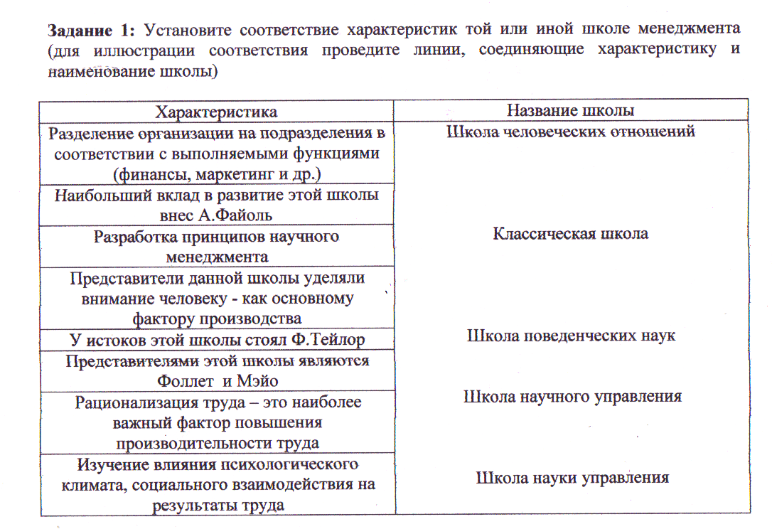
Задание 2.

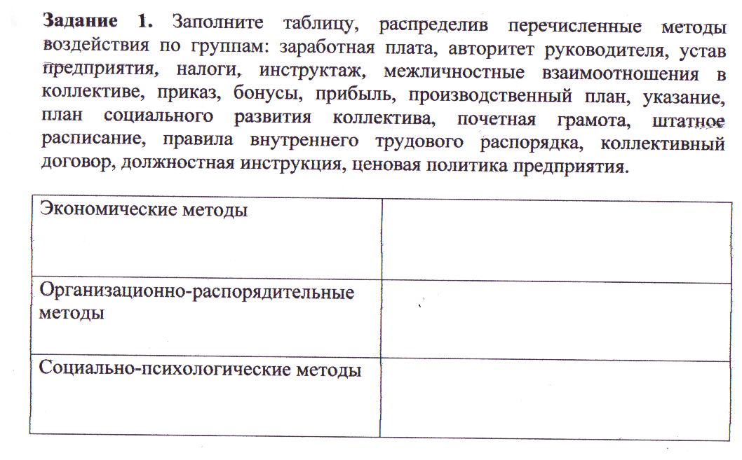

Задание 3.
Используя метод критического пути, разработать расписание (календарный план) проекта по строительству летнего коттеджа, которое начинается 18.01.16 г.
Представить расписание в виде диаграммы предшествования - календарного сетевого графика, в котором сроки выполнения работ зафиксированы в календарных датах.
Состав работ по проекту, их длительность и зависимости показаны в Таблице 1:

Задание 4.

Дано краткое описание проекта по приготовлению мороженого «Пломбир» в домашних условиях:
В небольшой ёмкости охладить и взбить миксером 200 гр. 38%-х сливок в течение 3-х минут до образования «пиков». Одновременно можно начать варить сгущённое молоко следующим образом: 4 желтка куриных яиц взбивать миксером со 100 г. сахара в течение пяти минут; в данную смесь вылить 250 мл. слегка подогретого молока; перемешать и варить на маленьком огне в течение 20 минут пока не загустеет. Смешать полученную «сгущёнку» со взбитыми сливками и добавить ванильный сахар и шоколадную крошку. Затем поместить смесь в мороженицу и перемешивать в течение 20-ти минут. Альтернативно, поместить смесь в морозильную камеру холодильника на два часа и периодически помешивать.
Планировать сроки данного проекта:
- Постройте детализированную иерархическую структуру работ (WBS) по проекту;
- Разработайте расписание проекта, используя метод критического пути: рассчитайте сетевой график (диаграмму предшествования), найдите критический путь, оптимизируйте сетевой график по времени, постройте диаграмму Ганта с указанием «вех», критического пути, резервов времени и ресурсов;
- Составьте график привлечения ресурсов (продуктов питания, оборудования, человеческих ресурсов).

МИНИСТЕРСТВО НАУКИ И ВЫСШЕГО ОБРАЗОВАНИЯ РОССИЙСКОЙ ФЕДЕРАЦИИ
федеральное государственное АВТОНОМНОЕ образовательное учреждение высшего образования
«Национальный исследовательский ядерный университет «МИФИ»
Обнинский институт атомной энергетики –
филиал федерального государственного автономного образовательного учреждения высшего образования «Национальный исследовательский ядерный университет «МИФИ»
(ИАТЭ НИЯУ МИФИ)

ОТДЕЛЕНИЕ СОЦИАЛЬНО-ЭКОНОМИЧЕСКИХ НАУК

Направление | 03.03.02 Физика
Образовательная программа
Дисциплина | Менеджмент

Кейс-задача

Кейс 1
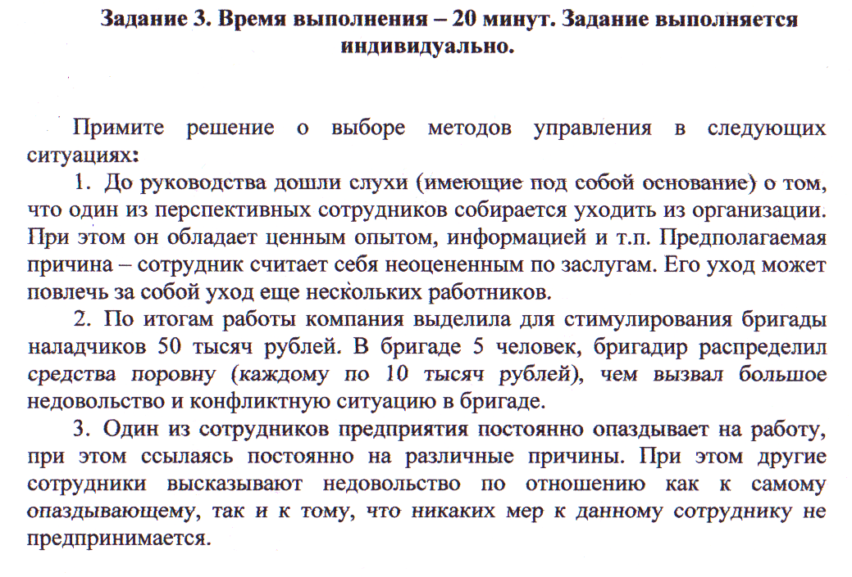
Кейс №2

Две конкурирующие start-up компании сетевой транспортировки, Uber https://www.uber.com и Lyft https://www.lyft.com, были организованы в 2009 г. и в 2012 г. соответственно в г. Сан-Франциско, США. Они предложили новую альтернативу традиционным услугам такси, разработав мобильные приложения (Uber и Lyft) для смартфонов, использующие GPS сервис и позволяющие:
- владельцам качественных автомобилей, которые желают подработать в свободное время, зарегистрироваться через приложение одной из компаний (Uber или Lyft) как водителям и получать заявки напрямую от находящихся рядом с ними людей, которых нужно в данный момент подвезти.
- людям с помощью этого же приложения зарегистрироваться как пассажирам, которых - после отправки заявки через мобильный Интернет - нужно подвезти из пункта, где они находятся сейчас (определяется автоматически), в какой-либо другой указанный ими пункт.
Например, выйдя с работы в конце рабочего дня, зарегистрированный в Uber человек может через приложение отправить заявку, куда он сейчас хочет ехать и получить список доступных в настоящий момент поблизости водителей. Возможно, они тоже только что закончили свой рабочий день по основному месту работы, которое находится рядом с пассажиром, и находятся в статусе «доступен».
Из всех желающих подвезти его пассажир выбирает одного по характеристикам машины и отзывам предыдущих подвозимых им людей. После поездки с кредитной карточки пассажира, информация по которой введена в приложение, снимается соответствующая сумма, которая меньше стоимости обычного такси примерно в два раза. Таким образом, присутствует только безналичный расчёт через приложение, в результате и водитель и пассажир находятся в большей безопасности без наличных денег. Компания Uber получает 20%, а водитель 80% от стоимости поездки на свою кредитную карточку. Пассажир оставляет отзыв о водителе, формируя его рейтинг для последующих клиентов.

Задание к кейсу 1. Составить план управления рисками проекта по созданию аналогичного бизнеса в Крыму:
1. Иерархическая структура рисков - перечисляет источники рисков либо категории и подкатегории, в рамках которых могут возникать риски (использовать шаблон на рисунке 2).
2. Методом мозгового штурма получить список идентифицированных рисков и предполагаемые даты их наступления
3. Ранжирование рисков по значимости с использованием Матрицы вероятностей и влияний (последствий) рисков, рисунок 1. В её ячейках - ранги рисков, определяющие их значимость для дальнейшего планирования реагирования
4. Количественный анализ наиболее значимых рисков
5. Упреждающие мероприятия (реакции) по снижению вероятностей наступления наиболее значимых рисков и их последствий/влияний в случае наступления.
6. Мероприятия (реакции) по уменьшению последствий на случай возникновения наиболее значимых рисков
7. Реестр рисков (таблица 1).

Рисунок 2 – Иерархическая структура рисков (шаблон)

Критерии и шкала оценивания
Оценка | Критерии оценки
Отлично  с _30 до _40_ баллов | Студент должен:  -взять лидерство, направить ход рассуждения группы в правильное русло, приведшее к решению проблемы;  -предлагает альтернативные варианты решения;  - принимает участие в обсуждении задания;-задача решена.
Хорошо  с _20_ до _30_ баллов | Студент должен:  - предлагает альтернативные варианты решения;  - принимает участие в обсуждении задания;  - понять содержание и условие задания;  -задача решена.
Удовлетворительно  с 10_ до _20_ баллов | Студент должен:  - принимает участие в обсуждении задания;  - понять содержание и условие задания;  -задача решена;
Неудовлетворительно  с _5__ до _10_ баллов | Студент должен:  - не понял содержание и условие задания;  -задача не решена.

МИНИСТЕРСТВО НАУКИ И ВЫСШЕГО ОБРАЗОВАНИЯ РОССИЙСКОЙ ФЕДЕРАЦИИ
федеральное государственное АВТОНОМНОЕ образовательное учреждение высшего образования
«Национальный исследовательский ядерный университет «МИФИ»
Обнинский институт атомной энергетики –
филиал федерального государственного автономного образовательного учреждения высшего образования «Национальный исследовательский ядерный университет «МИФИ»
(ИАТЭ НИЯУ МИФИ)

ОТДЕЛЕНИЕ СОЦИАЛЬНО-ЭКОНОМИЧЕСКИХ НАУК

Направление | 03.03.02 Физика
Образовательная программа
Дисциплина | Менеджмент

Комплект тестовых заданий

Тест №1
1. Английское слово «менеджмент» происходит от латинского слова «manus», которое на русском означает:
а) купец;
б) деньги;
в) воин;
г) рука.

2. Что является объектом управления, в соответствии с которым строится система управления:
а) только национальное хозяйство и предприятия, которые являются основным звеном системы национального хозяйства;
б) все то в социально-экономической системе, что нуждается в согласовании совместных действий ее элементов;
в) экономическое обособленной звено в национальном хозяйстве: предприятие, кооператив, малое предприятие и проч.

3. Кто из перечисленных ниже ученых является основоположником школы «научное управление»:
а) Абрахам Маслоу
б) Анри Файоль
в) Фредерик Тейлор
г) Дуглас МакГрегор

4. Идеи теории мотивации А. Маслоу больше всего связаны с:
а) производительностью сотрудника;
б) желанием сотрудника сократить объем работы;
в) общими потребностями сотрудника.

5. Кто из перечисленных ученых сформулировал основные положения школы человеческих отношений?
а) Анри Файоль
б) Элтон Мэйо
в) Абрахам Маслоу
г) Дуглас МакГрегор

6. Представители какой научной школы ратовали за повышение заботы руководителей и подчиненных?
а) административной школы;
б) школы человеческих отношений;
в) школы научного управления;

7. К основным функциям управления организацией относится:
а) анализ;
б) обмен информацией;
в) побуждение;
г) взыскание.

8. Методы управления представляют собой способы:
а) использования ресурсов организации;
б) создание организаций и управления ими;
в) воздействие субъекта управления на объект управления для достижения поставленных целей;
г) использование знаний в области управления.

9. Что такое принцип управления:
а) руководящая идея деятельности;
б) правила управления организацией;
в) психологическая установка, в соответствии с которой осуществляется управление.

10. Механизм управления – это:
а) совокупность методов управления в их комплексе и взаимосвязях;
б) комплекс основных положений, определяющий функционирование систем управления;
в) показатели контроля, оценки и стимулирования работы.

11. Укажите, что из перечисленного ниже не является обязательным требованием к цели:
а) Конкретность;
б) Измеримость;
в) Долгосрочность;
г) Ограниченность по времени.

12. Какое из перечисленных действий Вы бы отнесли к социально-психологическому методу управления?
а) руководитель объявил выговор сотруднику за невыполнение своего распоряжения;
б) изменен порядок работы и премирования за высокое качество ее выполнения;
в) принято решение о строительстве заводского профилактория;
г) введена автоматизированная система контроля использования рабочего времени.

13. В чем состоит специфика административных методов управления?
а) они используются с другими методами управления;
б) от их использования зависит эффективность хозяйственной деятельности предприятия;
в) эти методы опираются на принуждение в противовес стимулированию.

14. В чем заключается достоинство централизованных структур управления:
а) большее стимулирование инициативных исполнителей;
б) усиление контроля за деятельностью исполнителей;
в) возможность совершенствования управления крупными организациями;
г) экономия средств, расходуемых на управление.

15. В чем состоят основные преимущества линейной организационной структуры управления?
а) высокие требования к руководителю;
б) концентрация всей власти в верхнем звене управления;
в) единство и четкость распорядительства, обязанностей и ответственности;
г) отсутствие второстепенных звеньев по управлению деятельностью исполнителей.

16. Заключительным этапом подготовки управленческого решения является:
а) постановка задачи;
б) уяснение проблемы;
в) разработка вариантов решения;
г) выбор оптимального решения.

17. Какую цель обычно организация перед собой не ставит:
а) выживание;
б) сокращение производства.
в) приумножение прибыли;

18. Какой уровень управления организацией должен вырабатывать и проводить политику взаимодействия с внешней средой?
а) все уровни.
б) низший.
в) высший.
г) средний

19. Менеджмент-это:
а) наука, практика и искусство;
б) наука и искусство;
в) практика и управление.

20. Какое из утверждений, верно характеризует понятие менеджмент:
а) менеджмент - это управление хозяйственной деятельностью;
б) менеджмент - это государственное управление;
в) менеджмент - это общественное управление;
г) менеджмент - это управление предприятием по найму;

21. Каковы основные составляющие "организаторских способностей"?
а) умение работать с людьми, воздействовать на них.
б) контактность, стрессоустойчивость, доминантность;
в) лидерство, способность вести за собой;
г) способность влиять на людей, разрешать конфликты;

22. Что включает в себя система управления в элементарном виде?
а) принципы, методы и функции управления;
б) субъект, объект управления и связи;
в) совокупность объектов управления;
г) совокупность органов управления.

23. Матрица Ансоффа характеризует:
а) стратегии роста компании;
б) стратегии спада компании;
в) конкурентные стратегии компании.

24. К конкурентным силам (по модели М. Портера) не относятся:
а) Поставщики;
б) Покупатели;
в) Конкуренты;
г) Контролирующие органы.

25. Что изучают при фотографии рабочего дня?
а) потери рабочего времени;
б) способы выполнения задач.
в) методы работы руководителя;
г) структуру затрат времени.

26. Задания разрабатываются и распространяются в организации в
соответствии:
а) с распределением работ по функциональному признаку;
б) иерархией управления в организации;
в) вертикальным и горизонтальным разделением труда в организации.

27. Почему руководство обязано осознавать взаимосвязь внутренних
переменных?
а) иначе руководство не добьется поставленных целей;
б) организация снизит эффективность своей работы;
в) так как организация - открытая система.

28. К факторам среды прямого воздействия на организацию не относятся:
а) финансовые организации;
б) законы;
в) технология.

29. Кому принадлежит высказывание: «Работать напряженно - значит
прилагать к делу максимальные усилия; работать производительно – значит
прилагать к делу усилия минимальные»:
а) П.Форду;
б) Г.Эмерсону;
в) Л.Якокке.

30. Какова основная функция управления по А.Файолю:
а) коммерческая деятельность;
б) финансовая деятельность;
в) административная деятельность.

б) критерии оценивания компетенций (результатов):
Студент должен ответить на 30 вопросов, каждый из которых оценивается в 1 балл.
в) описание шкалы оценивания:
Шкала оценок на контрольной работе выглядит следующим образом: оценка от 24 до 30 балов соответствует оценке « отлично», от 18 до 23 балов - « хорошо», от 12 до 17 баллов -« удовлетворительно», менее 12 балов- « неудовлетворительно».

Тест №2
1 Определение примерной стоимости ресурсов, необходимых для выполнения операций проекта - это:
- Управление стоимостью
- Разработка бюджета расходов
- Стоимостная оценка
- Степень точности
2 В плане управления стоимостью могут фиксироваться:
- Степень точности
- Единицы измерения
- Контрольные пороги
- Стоимостная оценка
3 В чем обычно выражается стоимостная оценка?
- Рубли
- Единицы валюты
- Условные единицы
- Безразмерные единицы
4 При оценке стоимости учитываются:
- Конъюктура рынка
- Коммерческие базы данных
- Активы организационного процесса
- Правила стоимостной оценки
5 В план управления проектом входит
- План управления расписанием
- Налоговая оценка
- Реестр рисков
- План управления обеспечением проекта персоналом
6 В описании содержания проекта приводится
- Смета
- Сводный бюджет
- Инструменты и методы
- Отчет
7 Отклонение по стоимости (ОПС) представляет собой … освоенного объема (ОО) фактической стоимости (ФС).
- Сумма
- Произведение
- Отношение
- Разность
8 Этот подход чаще всего используется тогда, когда текущие отклонения считаются типичными и команда проекта полагает, что подобная картина сохранится в будущем. Он называется:
- ПДЗ, основанный на нетипичных отклонениях
- ПДЗ, основанный на типичных отклонениях.
- ППЗ с использованием новой оценки.
- ППЗ с использованием оставшегося бюджета.
9…-это изменения утвержденного базового плана проекта.
- Уточнение бюджета
- Измерение эффективности
- Стоимостная оценка
- Запрошенные изменения
10Планирование качества-…
- определение того, какие из стандартов качества относятся к данному проекту и как их удовлетворить.
- выполнение плановых систематических операций по качеству
- мониторинг определенных результатов с целью определения их соответствия принятым стандартами качества и определение путей устранения причин, вызывающих неудовлетворительное исполнение
- все ответы неверны
11 Современное управление качеством служит…
- Определение бюджета проекта
- Взаимозаменяющим компонентом управления проектом
- Дополнением к управления проектом
- Инструментом управления проектом
12 Стоимость качества имеет непосредственное отношение к
- Решения, принимаемые по проекту
- Базовому плану управления проекта
- Регламенту мероприятий
- Общей стоимости всех мероприятий, направленных на обеспечение качества
13…-включает в себя сопоставление действующего или планируемого
проекта с другими проектами с целью выработать идеи для усовершенствования
и критерии оценки исполнения.
- Бенчмаркинг
- Проекты
- Реинжиниринг
- Хеджирование

14…-это структурированный документ, обычно относящийся к определенным элементам, который используется для подтверждения выполнения всех намеченных операций
- План совершенствования процессов
- Смета расходов
- Контрольный список
- Анализ бюджета
15 Аудит качества-это…
- это независимая экспертная оценка, определяющая, насколько операции проекта соответствуют, и соответствуют ли, установленным в рамках проекта или организации правилам процессам и процедурам.
- выполнение действий, описанных в плане улучшения процесса, и направленных на выявление нуждающихся в улучшении моментов с технической и организационной точек зрения
- Оба ответа верны
- Оба ответа неверны
16 К инструментам контроля качества относятся:
- Гистограмма
- Контрольная карта
- Диаграмма
- График
17 Автор диаграммы причинно-следственных связей
- Парето
- Шухарт
- Ишикава
- Авторство неизвестно
18 Ядром команды проекта, которая доводит его до успешного окончания, служит … группа
- Рабочая
- Проектная
- Бригадная
- Управленческая
19 Специальная группа специалистов, которая осуществляет управление инвестиционным процессом в рамках проекта, - это … проекта
- Команда
- Группа
- Бригада
- Коллектив
20 Ограничения - это…
- факторы, которые могут ограничить возможности выбора для команды проекта.
- конкретные допущения, затрагивающие планирование коммуникаций, определяются отдельно для каждого проекта
- верны оба варианта
- оба варианта не верны
21 Эта документация содержит информацию о причинах возникновения проблем, обоснование
предпринятых корректирующих действий, а также иные накопленные знания, относящиеся к распространению информации.
- Документация проекта.
- Документация о накопленных знаниях.
- Отчеты по проекту.
- Уведомление участников проекта.
22 Что относится к входам документации по исполнению?
- Смета
- Измерение эффективности
- Информация о поставщиках
- Расписание мероприятий
23 Как формулируется проблема в журнале регистрации проблем?
- Формулируется таким образом, чтобы она была понятна только сотрудникам высшего звена
- Формулируется таким образом, чтобы она была понятна тем, кого касается проблема
- Формулируется таким образом, чтобы на нее обратили внимание
- Формулируется и излагается таким образом, чтобы она могла быть решена.
24 Планирование управления рисками
- определение того, какие риски могут повлиять на проект, и документальное оформление их характеристик.
- количественный анализ потенциального влияния идентифицированных рисков на общие цели проекта.
- выбор подхода, планирование и выполнение операций по управлению рисками проекта.
- расположение рисков по степени их приоритета для дальнейшего анализа или обработки путем оценки и суммирования вероятности их возникновения и воздействия на проект.
25 Причиной возникновения риска является
- Является недостаточность финансовых средств
- Является неопределенность, которая присутствует во всех проектах
- Отсутствие необходимой информации
- Недостаточная квалификация сотрудников
26 Для достижения успеха на протяжении всего проекта организация должна
- Тщательно проработать все пункты проекта
- Предпринимать заранее и последовательно предупредительные меры по управлению рисками.
- Проводить реинжиниринг проекта
- Учитывать мнения всех участников проекта
27 Отношение к риску и толерантность к риску организаций и лиц, участвующих в
проекте, оказывает влияние на:
- стоимость проекта
- сроки проекта
- план управления проектом
- риски проекта
28 Шкала оценки воздействия может различаться в зависимости от потенциально затронутой риском:
- Цели
- Типа
- Стоимости
- Размера проекта
29 Методы сбора информации для идентификации рисков:
- Мозговой штурм
- Метод Дельфи
- Допросы
- Опросы
30 Ключевым элементом в реестре рисков для проведения качественно анализа рисков является
- список неидентифицированных рисков
- список идентифицированных рисков
- список всех рисков
- список значимых рисков
31 Ранг риска помогает управлять
- Реагированием на риски
- Реагированием на изменение цен
- Реагированием на реорганизацию
- Реагированием на структуру проекта
32 План управления проектом включает в себя:
- План управления рисками
- План управления расписанием проекта.
- План управления инновациями
- План управления инвестициями проекта
33. Наиболее распространенными методами количественного анализа являются:
- Количественный анализ
- Анализ качества
- Анализ дерева решений
- Анализ структуры
34 Планирование покупок и приобретений
- получение информации, расценок, оферт или предложений (в зависимости от поставки) от продавцов.
- анализ предложений, отбор потенциальных продавцов и обсуждение условий контракта с каждым продавцом.
- определение того, что необходимо купить или приобрести, а также когда и на каких условиях.
- представление в документальном виде требований к продуктам, услугам и результатам, которые необходимо приобрести, а также определение потенциальных продавцов.
35 Расписание проекта может существенным образом повлиять на процесс планирования:
- Доходов
- Покупок и приобретений.
- Стоимости
- Затрат
36 К рассматриваемым факторам внешней среды предприятия относятся:
- Информация о конкурентах
- Ситуация на рынке
- Доля рынка
- Информация о поставщиках
37 В описании содержания проекта содержится важная информация
- О конкурентах
- О поставщиках
- О рисках
- О нуждах и стратегиях проекта
38. Контрактные документы используются для поиска
- Выгодных поставщиков
- Низких цен
- Предложений от предполагаемых продавцов
- Потенциальных покупателей
39. Конференции контрагентов - это
- это совещания с потенциальными поставщиками, предшествующие подготовке предложений с их стороны.
- неформальные встречи с потенциальными поставщиками
- оба ответа верны
- оба ответа неверны
40. Система взвешивания – это
- это метод количественной оценки качественных показателей для снижения субъективности при выборе поставщиков.
- это метод качественной оценки количественных показателей для снижения субъективности при выборе поставщиков.
- это метод количественной оценки качественных показателей для снижения объективности при выборе поставщиков.
- это метод количественной оценки качественных показателей для снижения субъективности при выборе покупателей
Описание шкалы оценивания
- Студент должен ответить на 40 вопросов, каждый из которых оценивается в 1 балл.
- Шкала оценок на зачете выглядит следующим образом: оценка от 40 до 35 баллов соответствует оценке « отлично», от 35 до 30 баллов - « хорошо», от 30 до 20 баллов – «удовлетворительно», менее 20 баллов- «неудовлетворительно».

